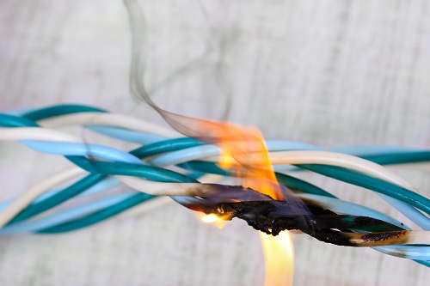
Статья «Неисправное электрооборудование - источник пожара!»
В Карасукском районе с начала 2019 года произошло 6 пожаров из них 3 пожара по причине короткого замыкания электропроводке. Горели как частные жилые дома, так и автомобили. В связи с этим государственный пожарный надзор напоминает: только строгое соблюдение правил пожарной безопасности при эксплуатации электроприборов и электрооборудования поможет уберечь имущество от пожаров.
Общие рекомендации при эксплуатации электрооборудования:
- недопустимо использовать электроприборы, имеющие неисправности, а также эксплуатировать электропровода и кабели с поврежденной или потерявшей защитные свойства изоляцией;
- нельзя пользоваться поврежденными выключателями, розетками, патронами;
- не закрывать электрические лампочки абажурами из горючих материалов;
- никогда не пользуйтесь электроприборами в сыром или слишком влажном помещении, а также не пользуйтесь электроприборами с питанием от электросети на улице во время дождя, снегопада или тумана;
- обогреватели должны устанавливаться вдалеке от мебели, занавесок и постельного белья;
- перед уходом из дома на длительное время, необходимо проверить и убедиться, что все электронагревательные и осветительные приборы отключены;
- ни в коем случае не оставляйте включенные электрические приборы без присмотра или на попечение малолетних детей.
Крайне опасно вынимать вилку из розетки, потянув ее за шнур (он может оборваться, оголив провода, находящиеся под напряжением). Не ремонтируйте вилки электроприборов с помощью изоленты, меняйте их сразу, если они вышли из строя.
Избегайте включения в розетку более трех электроприборов. В случае подключения мощных энергопотребителей (электрический чайник, тостер, утюг) старайтесь не использовать их одновременно.
Также необходимо знать признаки возможного загорания электроприборов:
1. Дым или запах горелой резины (пластика, дерева).
2. Сильный нагрев отдельных частей или прибора в целом.
3. Искрение, вспышки света, треск, гудение в приборе.
При появлении любого из этих признаков необходимо немедленно отключить прибор от электрической сети.
Следует отметить, что сотрудниками МЧС России регулярно проводятся проверки и рейдовые мероприятия в жилом секторе, в том числе в местах проживания социально-незащищенных и неблагополучных граждан, которые позволяют обеспечить пожарную безопасность, выявить нарушения, а также снизить риск возникновения бытовых пожаров и предотвратить гибель и травматизм людей на них. Строгое соблюдение и выполнение правил пожарной безопасности - сохранит жилье, имущество, жизнь и здоровье людей.
При обнаружении пожара, незамедлительно вызывайте пожарно-спасательную службу по телефону 101 или 112 (набор осуществляется с мобильного и со стационарного телефонов).

Инспектор ОНДиПР по Карасукскому району
УНДиПР ГУ МЧС России по Новосибирской области
майор внутренней службы Алексеев А.А

